使用线性模型实现餐厅利润和房屋价格预测

姓名：孙乐韵 学号：232050239 专业：计算机技术

1. 算法简介（算法原理及结构图）

一元线性回归模型

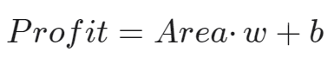

多元线性回归模型

1697633289748

线性回归的目标是找到一组权重向量w和偏置b： 当给定从X的同分布中取样的新样本特征时， 这组权重向量和偏置能够使得新样本预测标签的误差尽可能小。

1. 实验设置
   1. 数据集介绍

ex1data1:包含了97份数据，数据的构成如下所示：

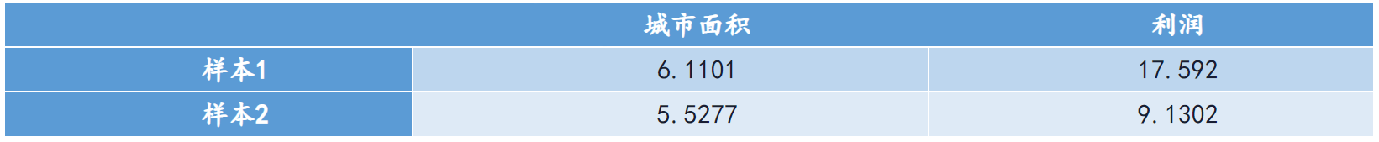

ex1data2:包含了47份数据，数据的构成如下所示：

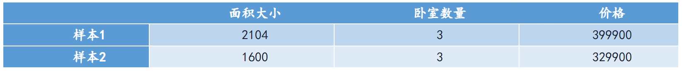

* 1. 评价指标介绍

求w和b使其最小化在所有训练样本上的总损失，采用MSE。

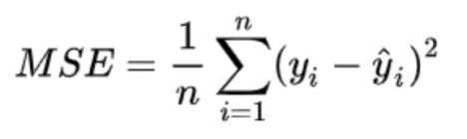

考虑到训练样本比较少，采用k折交叉验证的方式，其中一元线性回归用3折，多元线性回归用5折。

优化器：一元线性回归使用SGD，多元线性回归使用Adam（一开始多元线性也用SGD，但是误差一直是nan，最后改用Adam）。

* 1. 实验环境(开发工具、调用库等)

平台：Pycharm、anaconda、python3.7

库：numpy、pytorch、matplotlib、mpl_toolkits、KFold

* 1. 使用算法具体结构和参数

一元线性回归：

多元线性回归：

1. 结果分析
   1. 定量分析(准确率)
   2. 定性分析（可视化结果展示）
2. 总结与展望
3. 附录(在实验报告末尾附上代码)